КОМИТЕТ  РЕСПУБЛИКИ ТАТАРСТАН  ПО ОХРАНЕ ОБЪЕКТОВ КУЛЬТУРНОГО НАСЛЕДИЯ |  | ТАТАРСТАН РЕСПУБЛИКАСЫНЫӉ МӘДӘНИ МИРАС ОБЪЕКТЛАРЫН САКЛАУ КОМИТЕТЫ

ПРИКАЗ БОЕРЫК
 | г. Казань | №

О включении выявленного объекта культурного наследия «Могила, в которой похоронена Сыртланова Магуба Гусейновна (1912 - 1971), Герой Советского Союза», расположенного по адресу: Республика Татарстан, г. Казань, Татарское кладбище, в единый государственный реестр объектов культурного наследия (памятников истории и культуры) народов Российской Федерации
в качестве объекта культурного наследия регионального значения «Могила Героя Советского Союза Магубы Сыртлановой», 1971 г., расположенного по адресу: Республика Татарстан,
г. Казань, Ново-Татарское кладбище, аллея № 35, утверждении границ его территории и предмета охраны

В соответствии с Федеральным законом от 25 июня 2002 года № 73-ФЗ
«Об объектах культурного наследия (памятниках истории и культуры) народов Российской Федерации», Законом Республики Татарстан от 1 апреля 2005 года
№ 60-ЗРТ «Об объектах культурного наследия в Республике Татарстан»,
на основании положительного заключения государственной историко-культурной экспертизы от 15.11.2024 п р и к а з ы в а ю:
- Включить выявленный объект культурного наследия «Могила, в которой похоронена Сыртланова Магуба Гусейновна (1912 - 1971), Герой Советского Союза», расположенный по адресу: Республика Татарстан, г. Казань, Татарское кладбище, в единый государственный реестр объектов культурного наследия (памятников истории и культуры) народов Российской Федерации в качестве объекта культурного наследия регионального значения «Могила Героя Советского Союза Магубы Сыртлановой», 1971 г. (вид объекта - памятник), расположенного по адресу: Республика Татарстан, г. Казань, Ново-Татарское кладбище, аллея № 35.
- Утвердить границы территории объекта культурного наследия регионального значения «Могила Героя Советского Союза Магубы Сыртлановой», 1971 г., расположенного по адресу: Республика Татарстан, г. Казань, Ново-Татарское кладбище, аллея № 35, согласно приложению № 1 к настоящему приказу.
- Утвердить предмет охраны объекта культурного наследия регионального значения «Могила Героя Советского Союза Магубы Сыртлановой», 1971 г., расположенного по адресу: Республика Татарстан, г. Казань, Ново-Татарское кладбище, аллея № 35, согласно приложению № 2 к настоящему приказу.
- Отделу учета объектов культурного наследия и градостроительной деятельности обеспечить внесение сведений о границах территории указанного объекта культурного наследия в Единый государственный реестр недвижимости и единый государственный реестр объектов культурного наследия (памятников истории и культуры) народов Российской Федерации.
- Контроль за исполнением настоящего приказа оставляю за собой.

Председатель И.Н. Гущин
Приложение № 1
к приказу Комитета
Республики Татарстан по охране объектов культурного наследия
от ____________года №_______

Границы территории
объекта культурного наследия регионального значения
«Могила Героя Советского Союза Магубы Сыртлановой», 1971 г., расположенного по адресу: Республика Татарстан, г. Казань, Ново-Татарское кладбище, аллея № 35

Карта (схема) границ территории
объекта культурного наследия регионального значения
«Могила Героя Советского Союза Магубы Сыртлановой», 1971 г., расположенного по адресу: Республика Татарстан, г. Казань, Ново-Татарское кладбище, аллея № 35

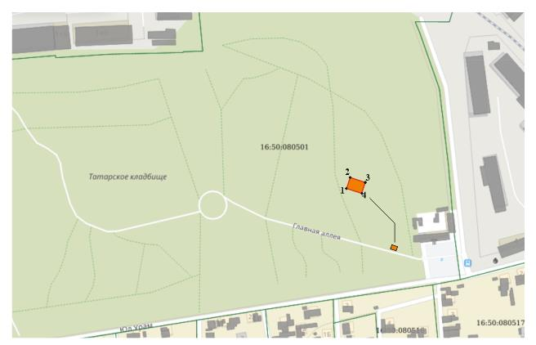
Масштаб 1:1000
Условные обозначения:

 | - граница территории объекта культурного наследия
 | - объект культурного наследия
1 | - характерная точка границ территории объекта культурного наследия
16:50:080501 | - кадастровый квартал

Текстовое описание границ территории
объекта культурного наследия регионального значения
«Могила Героя Советского Союза Магубы Сыртлановой», 1971 г., расположенного по адресу: Республика Татарстан, г. Казань, Ново-Татарское кладбище, аллея № 35

Границы территории объекта культурного наследия регионального значения «Могила Героя Советского Союза Магубы Сыртлановой», 1971 г., расположенного по адресу: Республика Татарстан, г. Казань, Ново-Татарское кладбище, аллея № 35, проходят:

Прохождение границы |  | Описание прохождения границы
от точки | до точки | Описание прохождения границы
1 | 2 | от точки 1 в северо-восточном направлении в сторону ул. Пушкина до точки 2;
2 | 3 | от точки 2 в восточном направлении, расположенной вдоль ул. Пушкина до точки 3;
3 | 4 | от точки 3 в юго-западном направлении в сторону ул. Юл Урам до точки 4;
4 | 1 | от точки 4 в западном направлении параллельно центральной дороги Ново-Татарского кладбища до точки 1.

Таблица характерных точек границ территории
объекта культурного наследия регионального значения
«Могила Героя Советского Союза Магубы Сыртлановой», 1971 г., расположенного по адресу: Республика Татарстан, г. Казань, Ново-Татарское кладбище, аллея № 35

№ | Координаты характерных точек в местной системе координат (МСК-16)
№ | X | Y
1 | 472433.57 | 1305152.50
2 | 472434.18 | 1305149.48
3 | 472436.21 | 1305149.89
4 | 472435.59 | 1305152.92
1 | 472433.57 | 1305152.50

Приложение № 2
к приказу Комитета
Республики Татарстан по охране объектов культурного наследия
от _____________года ________

Предмет охраны*
объекта культурного наследия регионального значения
«Могила Героя Советского Союза Магубы Сыртлановой», 1971 г., расположенного по адресу: Республика Татарстан, г. Казань, Ново-Татарское кладбище, аллея № 35

1. Местоположение захоронения (могила) Героя Советского Союза Магубы Сыртлановой.
2. Прямоугольный в плане участок, расположенный по красной линии центральной дороги.
3. Сооружение:
- надгробный памятник и его составные части. Захоронение.
4. Архитектурные и конструктивные характеристики:
надгробный камень неправильной формы со звездой Героя Советского Союза, надписью: «Герой Советского Союза Сыртланова Магуба Гусейновна. 15.VII.1912-01. X.1971», постамент, плита с надписью: «Отважной дочери Татарского народа – летчице 46-го гвардейского Таманского ордена Красного Знамени и ордена Суворова III ст. Женского полка ночных бомбардировщиков».

* Предмет охраны может быть изменён по результатам комплексных научных исследований и проведения реставрационных работ.

Таблица предмета охраны
объекта культурного наследия регионального значения
«Могила Героя Советского Союза Магубы Сыртлановой», 1971 г., расположенного по адресу: Республика Татарстан, г. Казань, Ново-Татарское кладбище, аллея № 35

№ | Предмет охраны | Фотофиксация основных элементов/графические материалы
1. | Местоположение захоронения (могила) Героя Советского Союза Магубы Сыртлановой | 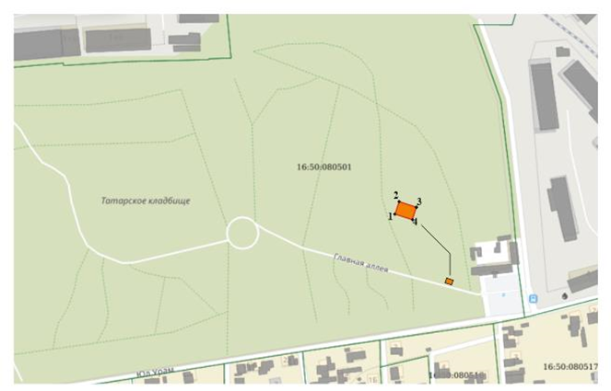  Рис. 1. Местоположение объекта
2. | Прямоугольный в плане участок, расположенный по красной линии центральной дороги | 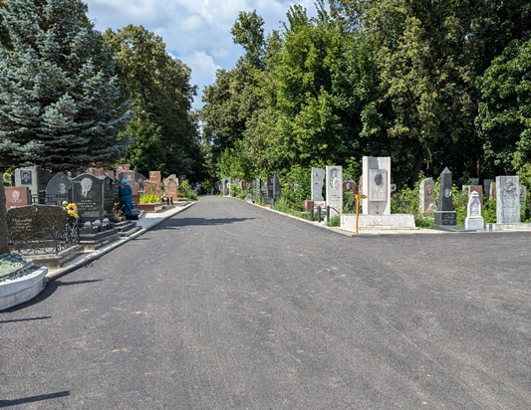  Рис.2 Расположение объекта вдоль дороги  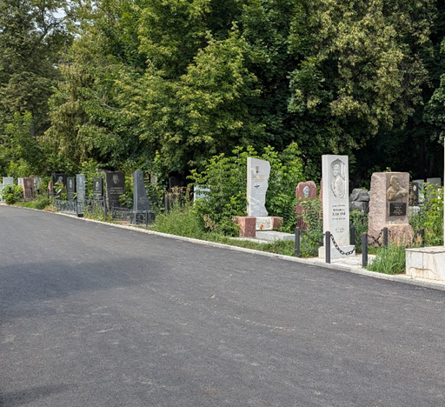  Рис.3 Видовое раскрытие памятника с восточной стороны
3. | Сооружение:  - надгробный памятник и его составные части.  Захоронение | 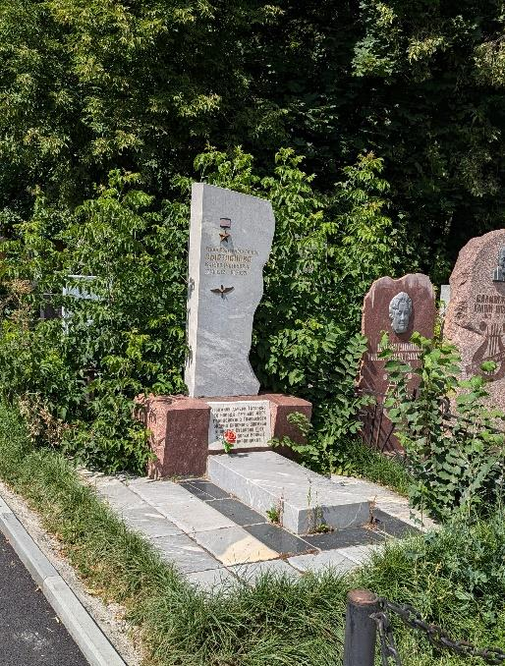  Рис. 4. Могила М.Сыртлановой
4. | Архитектурные и конструктивные характеристики:  надгробный камень неправильной формы со звездой Героя Советского Союза, надписью: «Герой Советского Союза Сыртланова Магуба Гусейновна. 15.VII.1912-01.X.1971», постамент, плита с надписью: «Отважной дочери Татарского народа – летчице 46-го гвардейского Таманского ордена Красного Знамени и ордена Суворова III ст. Женского полка ночных бомбардировщиков» | 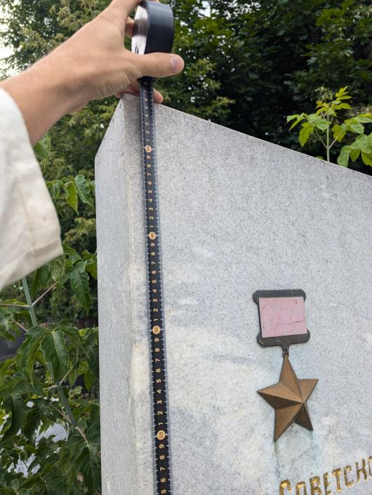  Рис.5. Могила М.Сыртлановой  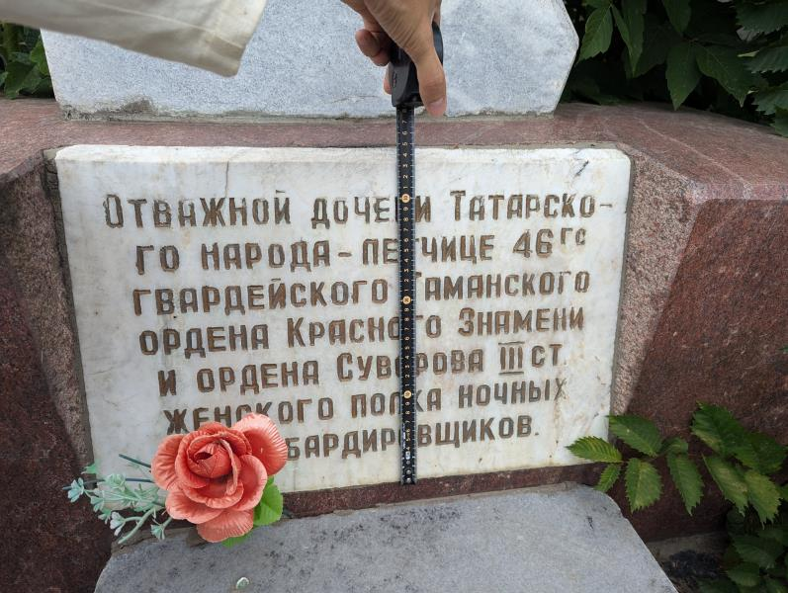  Рис. 6. Плита с надписью

